แบบแสดงความคิดเห็นสาธารณะต่อ
ร่างประกาศ กสทช. เรื่อง มาตรฐานทางเทคนิคเครื่องรับวิทยุกระจายเสียงระบบดิจิทัล

ข้อมูลผู้แสดงความคิดเห็น
วัน/เดือน/ปี
ชื่อ สกุล
หน่วยงาน
ที่อยู่
โทรศัพท์
โทรสาร
Email address

ประเด็นรับฟังความคิดเห็น
ร่างประกาศ กสทช. เรื่อง  มาตรฐานทางเทคนิคเครื่องรับฯ | ความคิดเห็นสาธารณะ | เหตุผล
โดยที่เป็นการสมควรกำหนดมาตรฐานทางเทคนิคเครื่องรับวิทยุกระจายเสียงระบบดิจิทัล เพื่อให้มีความเหมาะสมต่อสภาพการณ์ทางเทคโนโลยีและนวัตกรรม และมีมาตรฐานทางเทคนิคของประเทศสอดคล้องกับข้อกำหนดสากล อันจะเป็นประโยชน์ต่อผู้บริโภคและอุตสาหกรรมวิทยุกระจายเสียงในภาพรวม  อาศัยอำนาจตามความในมาตรา ๒๗ (๑๐) และ 27 (๒๔) แห่งพระราชบัญญัติองค์กรจัดสรรคลื่นความถี่และกำกับการประกอบกิจการวิทยุกระจายเสียง วิทยุโทรทัศน์ และกิจการโทรคมนาคม พ.ศ. ๒๕๕๓ คณะกรรมการกิจการกระจายเสียง กิจการโทรทัศน์ และกิจการโทรคมนาคมแห่งชาติ จึงกำหนดมาตรฐานทางเทคนิคเครื่องรับวิทยุกระจายเสียงระบบดิจิทัล ดังมีรายละเอียดตามมาตรฐานเลขที่ กสทช. มส. xxxx-2567 แนบท้ายประกาศนี้ | กรอบเวลาการบังคับใช้ประกาศ  ใช้บังคับทันที 30 วัน  60 วัน 90 วัน  120 วัน 180 วัน
- ขอบข่าย
มาตรฐานทางเทคนิคนี้ ระบุลักษณะขั้นต่ำของเครื่องรับวิทยุกระจายเสียงระบบ Digital Audio Broadcasting (DAB) ที่มีการเข้ารหัสสัญญาณเสียงแบบ MPEG-4 High Efficiency Advanced Audio Coding Version 2 (MPEG-4 HE AAC v2) หรือที่เรียกว่า DAB+ Audio โดยครอบคลุมประเภทของเครื่องรับวิทยุกระจายเสียงระบบดิจิทัล ดังนี้
- เครื่องรับวิทยุกระจายเสียงระบบดิจิทัลภายในยานพาหนะ (Automotive Receiver) ทั้งแบบติดตั้งพร้อมยานพาหนะ รุ่นใหม่ (New Vehicle) และแบบติดตั้งแทนที่ (Replacement Unit)
- เครื่องรับวิทยุกระจายเสียงระบบดิจิทัลภายในครัวเรือน หรือแบบพกพา (Domestic, Portable Receiver)
- เครื่องรับวิทยุกระจายเสียงระบบดิจิทัลประเภทอื่นใด ที่เป็นส่วนเพิ่มเติมสำหรับการติดตั้งภายในยานพาหนะ (Adaptor for Analogue In-Vehicle Receiver)
ทั้งนี้ ไม่ครอบคลุมถึงเครื่องรับวิทยุกระจายเสียงระบบดิจิทัลซึ่งไม่สามารถประมวลผลได้ด้วยตัวเอง (Non-Standalone Receiver) อาทิ อุปกรณ์รับสัญญาณแบบต่อผ่านคอมพิวเตอร์ใน รูปแบบ Dongle หรือ PCI Card
- ข้อกำหนดทางเทคนิค
กำหนดให้การแบ่งประเภทการมอดูเลชั่นของเครื่องรับวิทยุกระจายเสียงระบบดิจิทัล เป็นไปตามตารางที่ 1
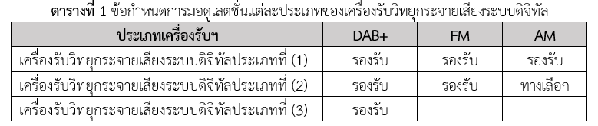

- คุณลักษณะทางเทคนิคทั่วไป
กำหนดให้คุณลักษณะทางเทคนิคของเครื่องรับวิทยุกระจายเสียงระบบดิจิทัล ต้องเป็นไปตามมาตรฐาน ETSI TS 103 461 v1.2.2 (2020-10) [1] หรือ Version ที่ใหม่กว่า และสอดคล้องตามข้อกำหนด ดังนี้
- เครื่องรับวิทยุกระจายเสียงระบบดิจิทัลทั้งสามประเภท ต้องสามารถแสดงผลตัวอักษรไทย (Thai Script) ต้องเป็นไปตามมาตรฐาน ETSI TS 101 756 v2.4.1 (2020-08) [2], Annex E หรือ Version ที่ใหม่กว่า
- เครื่องรับวิทยุกระจายเสียงระบบดิจิทัลประเภทที่ (1) กรณีรองรับการให้บริการกิจการกระจายเสียงระบบเอเอ็ม และกิจการกระจายเสียงระบบเอฟเอ็ม ต้องมีคุณลักษณะทางเทคนิคเป็นไปตามภาคผนวก
- เครื่องรับวิทยุกระจายเสียงระบบดิจิทัลประเภทที่ (2) กรณีรองรับการให้บริการกิจการกระจายเสียงระบบเอฟเอ็ม และการให้บริการกิจการกระจายเสียงระบบเอเอ็ม (ถ้ามี) ต้องมีคุณลักษณะทางเทคนิคเป็นไปตามภาคผนวก
- คุณลักษณะทางเทคนิคสำหรับเครื่องรับวิทยุกระจายเสียงระบบดิจิทัลภายในยานพาหนะ (Automotive Receiver) ทั้งแบบติดตั้งพร้อมยานพาหนะรุ่นใหม่ (New Vehicle) และแบบติดตั้งแทนที่ (Replacement Unit) (เครื่องรับวิทยุฯ ประเภทที่ (1))
กำหนดให้คุณลักษณะทางเทคนิคสำหรับเครื่องรับวิทยุกระจายเสียงระบบดิจิทัลประเภทที่ (1) ต้องเป็นไปตามข้อ 6 ของมาตรฐาน ETSI TS 103 461 v1.2.2 (2020-10) [1] หรือ Version ที่ใหม่กว่า ยกเว้นข้อ 6.10 การแสดงผล (Text Display) โดยให้การแสดงผลเป็นไปตามนี้
กำหนดให้เครื่องรับวิทยุกระจายเสียงสามารถแสดงผล (Text Display) ได้ดังนี้
- กำหนดให้สามารถแสดงผลข้อความ หรือรายชื่อรายการที่ให้บริการโดยแสดงในข้อความสมบูรณ์ครบถ้วน ตามมาตรฐาน ETSI TS 103 461 v1.2.2 (2020-10) [1] หรือ Version ที่ใหม่กว่า
- กำหนดให้ต้องสามารถแสดงข้อความภาษาไทยได้ครบถ้วน (Thai Regional Profile) ต้องเป็นไปตามมาตรฐาน ETSI TS 101 756 v2.4.1 (2020-08) [2], Annex E หรือ Version ที่ใหม่กว่า
- คุณลักษณะทางเทคนิคสำหรับเครื่องรับวิทยุกระจายเสียงระบบดิจิทัลภายในครัวเรือน หรือแบบพกพา (Domestic, Portable Receiver) (เครื่องรับวิทยุฯ ประเภทที่ (2))
กำหนดให้คุณลักษณะทางเทคนิคสำหรับเครื่องรับวิทยุกระจายเสียงระบบดิจิทัลประเภทที่ (2) ต้องเป็นไปตามข้อ 5 ของมาตรฐาน ETSI TS 103 461 v1.2.2 (2020-10) [1] หรือ Version ที่ใหม่กว่า ยกเว้นข้อ 5.10 การแสดงผล (Text Display) โดยให้การแสดงผลเป็นไปตามนี้
กำหนดให้เครื่องรับวิทยุกระจายเสียงสามารถแสดงผล (Text Display) ได้ดังนี้
- กำหนดให้สามารถแสดงผลข้อความ หรือรายชื่อรายการที่ให้บริการโดยแสดงในข้อความสมบูรณ์ครบถ้วน ตามมาตรฐาน ETSI TS 103 461 v1.2.2 (2020-10) [1] หรือ Version ที่ใหม่กว่า
- กำหนดให้สามารถถอดรหัสสัญญาณข้อความตัวอักษรแบบพลวัต (Dynamic Label) จากส่วนขยายของโปรแกรมข้อมูลที่เกี่ยวข้อง (eXtended Programme Associated Data: X-PAD) ได้อย่างชัดเจน หากต้องการยกเลิกการแสดงผลของเครื่องรับวิทยุกระจายเสียงต้องดำเนินการตามคำสั่งทันที แม้ว่าจะแสดงข้อความได้เพียงบางส่วน ตามมาตรฐาน ETSI TS 103 461 v1.2.2 (2020-10) [1] หรือ Version ที่ใหม่กว่า
- กำหนดให้ต้องสามารถแสดงข้อความภาษาไทยได้ครบถ้วน (Thai Regional Profile) ต้องเป็นไปตามมาตรฐาน ETSI TS 101 756 v2.4.1 (2020-08) [2], Annex E หรือ Version ที่ใหม่กว่า
- คุณลักษณะทางเทคนิคของเทคโนโลยี (Core Technology Requirements)
กำหนดให้คุณลักษณะทางเทคโนโลยีของเครื่องรับวิทยุกระจายเสียงระบบดิจิทัล ต้องเป็นไปตามข้อ 7 และ 8 ของมาตรฐาน ETSI TS 103 461 v1.2.2 (2020-10) [1] หรือ Version ที่ใหม่กว่า โดยเพิ่มเติมการทดสอบการถอดรหัสข้อมูลการให้บริการ (Service Information) ที่เป็นภาษาไทย (Thai Profile) ตามมาตรฐาน ETSI TS 101 756 v2.4.1 (2020-08) [2], Annex E หรือ Version ที่ใหม่กว่า ตามตาราง ที่ 2
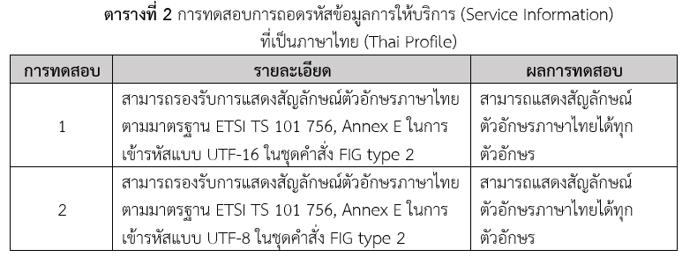

- ข้อกำหนดเพิ่มเติม
  - การติดตั้งตั้งและใช้งาน (Installation and Use)
กำหนดให้เครื่องรับวิทยุกระจายเสียงระบบดิจิทัลต้องมาพร้อมกับคู่มือการใช้งานทั้งภาษาไทยและภาษาอังกฤษ
  - บรรจุภัณฑ์สนับสนุน (Support Package)
- หากมีรีโมทคอนโทรล ต้องมาพร้อมกับแบตเตอรี่
- หากมีสายอากาศ ต้องรองรับการใช้งานในย่านความถี่สำหรับกิจการกระจายเสียงระบบดิจิทัล
- ข้อกำหนดทางเทคนิคด้านคุณลักษณะทางไฟฟ้าและความปลอดภัย (Electrical Safety Requirements)
เครื่องรับวิทยุกระจายเสียงระบบดิจิทัลต้องมีคุณลักษณะทางไฟฟ้าและความปลอดภัยตามที่กำหนดไว้ในมาตรฐานใดมาตรฐานหนึ่ง ดังต่อไปนี้
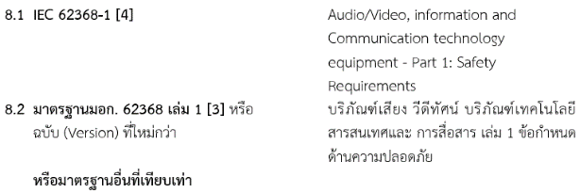

- การแสดงความสอดคล้องตามมาตรฐานทางเทคนิค
เครื่องรับวิทยุกระจายเสียง ให้แสดงความสอดคล้องตามมาตรฐานทางเทคนิคนี้ โดยใช้หลักการรับรองตนเองของผู้ประกอบการ (Supplier’s Declaration of Conformity: SDoC) ตามที่กำหนดไว้ในประกาศคณะกรรมการกิจการกระจายเสียง กิจการโทรทัศน์ และกิจการโทรคมนาคมแห่งชาติ เรื่อง การตรวจสอบและรับรองมาตรฐานของเครื่องวิทยุคมนาคมและอุปกรณ์ในกิจการกระจายเสียงและกิจการโทรทัศน์ พ.ศ. 2556
อภิธานศัพท์
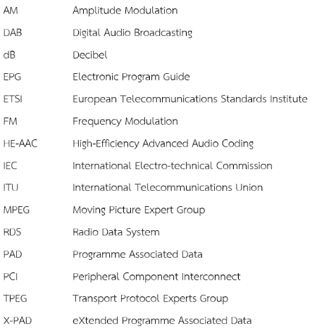

บรรณานุกรม
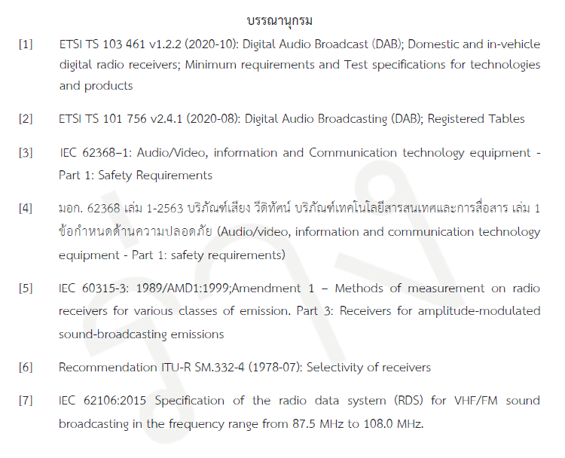

ภาคผนวก ข้อกำหนดทางเทคนิคเครื่องรับวิทยุระบบเอเอ็มและระบบเอฟเอ็ม
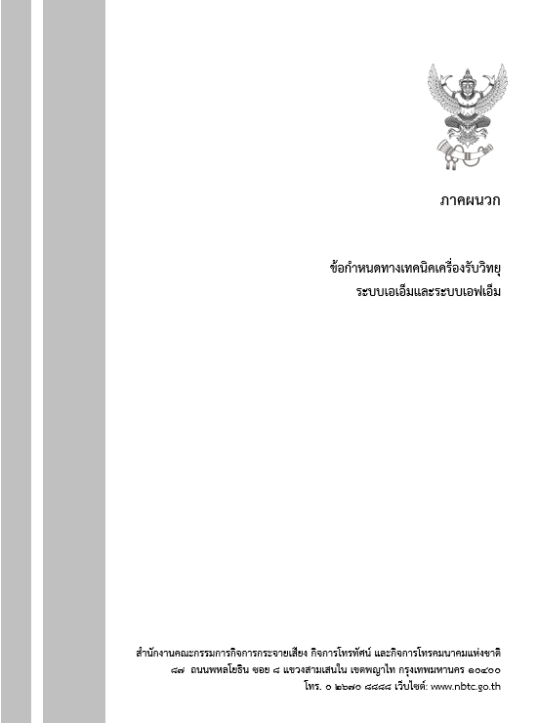

ประเด็นอื่นๆ
ร่างประกาศ กสทช. เรื่อง  มาตรฐานทางเทคนิคเครื่องรับฯ |  | ความคิดเห็นสาธารณะ | เหตุผล
ใช่ | ไม่ใช่

